SAĞLIKLI VE DÜRÜST NESİLLER
Amaç ve Hedefler
Öğrencilerimizin; Kola, cips vb. sağlığa zararlı besinler tüketmek yerine; elma, portakal, muz, çilek, havuç, erik vb. sağlıklı ve yararlı meyveleri tüketmeye, bunu yaparken de zorbalık, çalma gibi olumsuz davranışlar yerine kurallara uyan, nazik ve dürüst davranan bireyler olmaya teşvik etmeyi amaçladık.
Hedef : Bu proje, sağlıklı beslenen ve sağlıklı yaşamı benimsemiş, çevresine ve ülkesine güven ışıltıları saçan insanlar yetiştirmeyi hedeflemektedir.

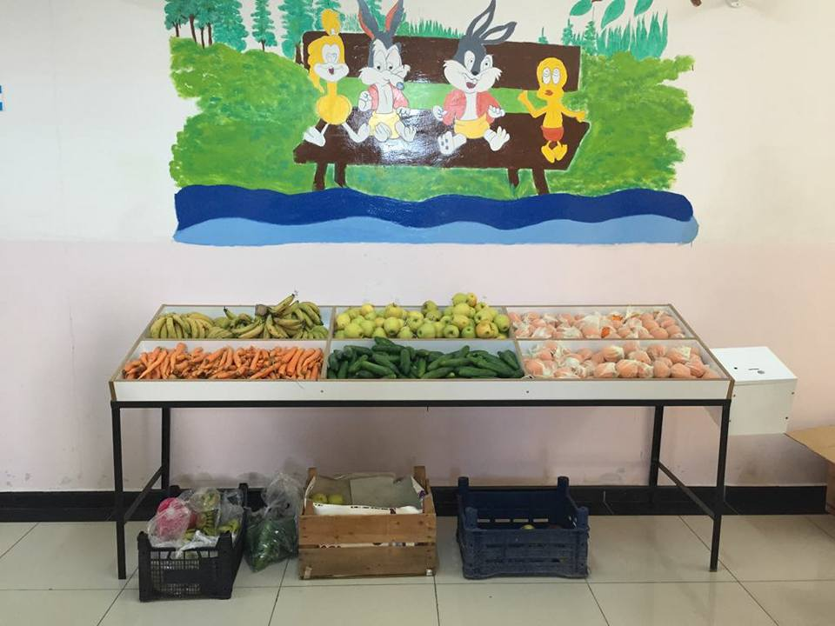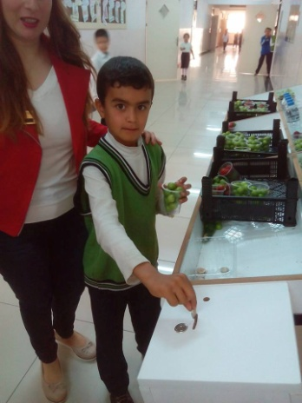

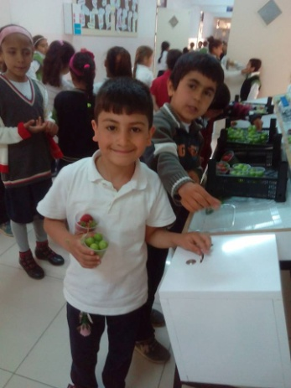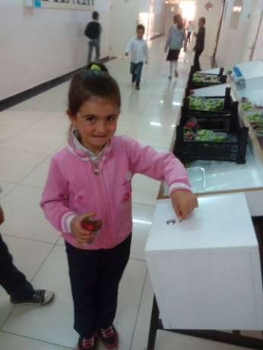

Proje Yürürtücüsü: Ali ŞİMŞEK

